

PLACEBO
»JE RES VSE ZGOLJ V GLAVI«

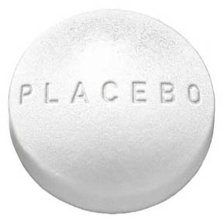

SEMINARSKA NALOGA PRI PREDMETU FARMACEVTSKA BIOLOGIJA Z GENETIKO

PRIPRAVILA: PETRA POKOVEC, 1. letnik: Enoviti magistrski študij farmacije
MENTOR: izr. prof. dr. SAMO KREFT, mag. farm.

DECEMBER 2008
1. KAZALO

1. KAZALO……………………………………………………………………………….2
2. UVOD…………………………………………………………………………………..3
3. PLACEBO-NOCEBO………………………………………………………………….4
4. PLACEBO UČINEK…………………………………………………………………...5
5. DELOVANJE PLACEBA……………………………………………………………...6
5.1. PSIHOLOŠKE TERAPIJE………………………………………………………...6
5.2. TEORIJA: NARAVNI TOK STVARI…………………………………………….7
5.3. TEORIJA O PROCESU ZDRAVLJENJA………………………………………...7
5.4. BIOKEMIČNO POSREDOVANJE UČINKA……………………………………8
5.5. NOVOST: GEN ZA PLACEBO………………………………………………….9
6. UPORABA PLACEBA……………………………………………………………….10
6.1. KLINIČNE ŠTUDIJE…………………………………………………………….10
6.2. TERAPIJA………………………………………………………………………..11
7. ETIKA PLACEBA……………………………………………………………………11
8. ZAKLJUČEK…………………………………………………………………………14
9. VPRAŠANJA ZA KOLOKVIJ……………………………………………………….15
10. REFERENCE………………………………………………………………………..16

2. UVOD

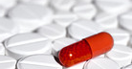
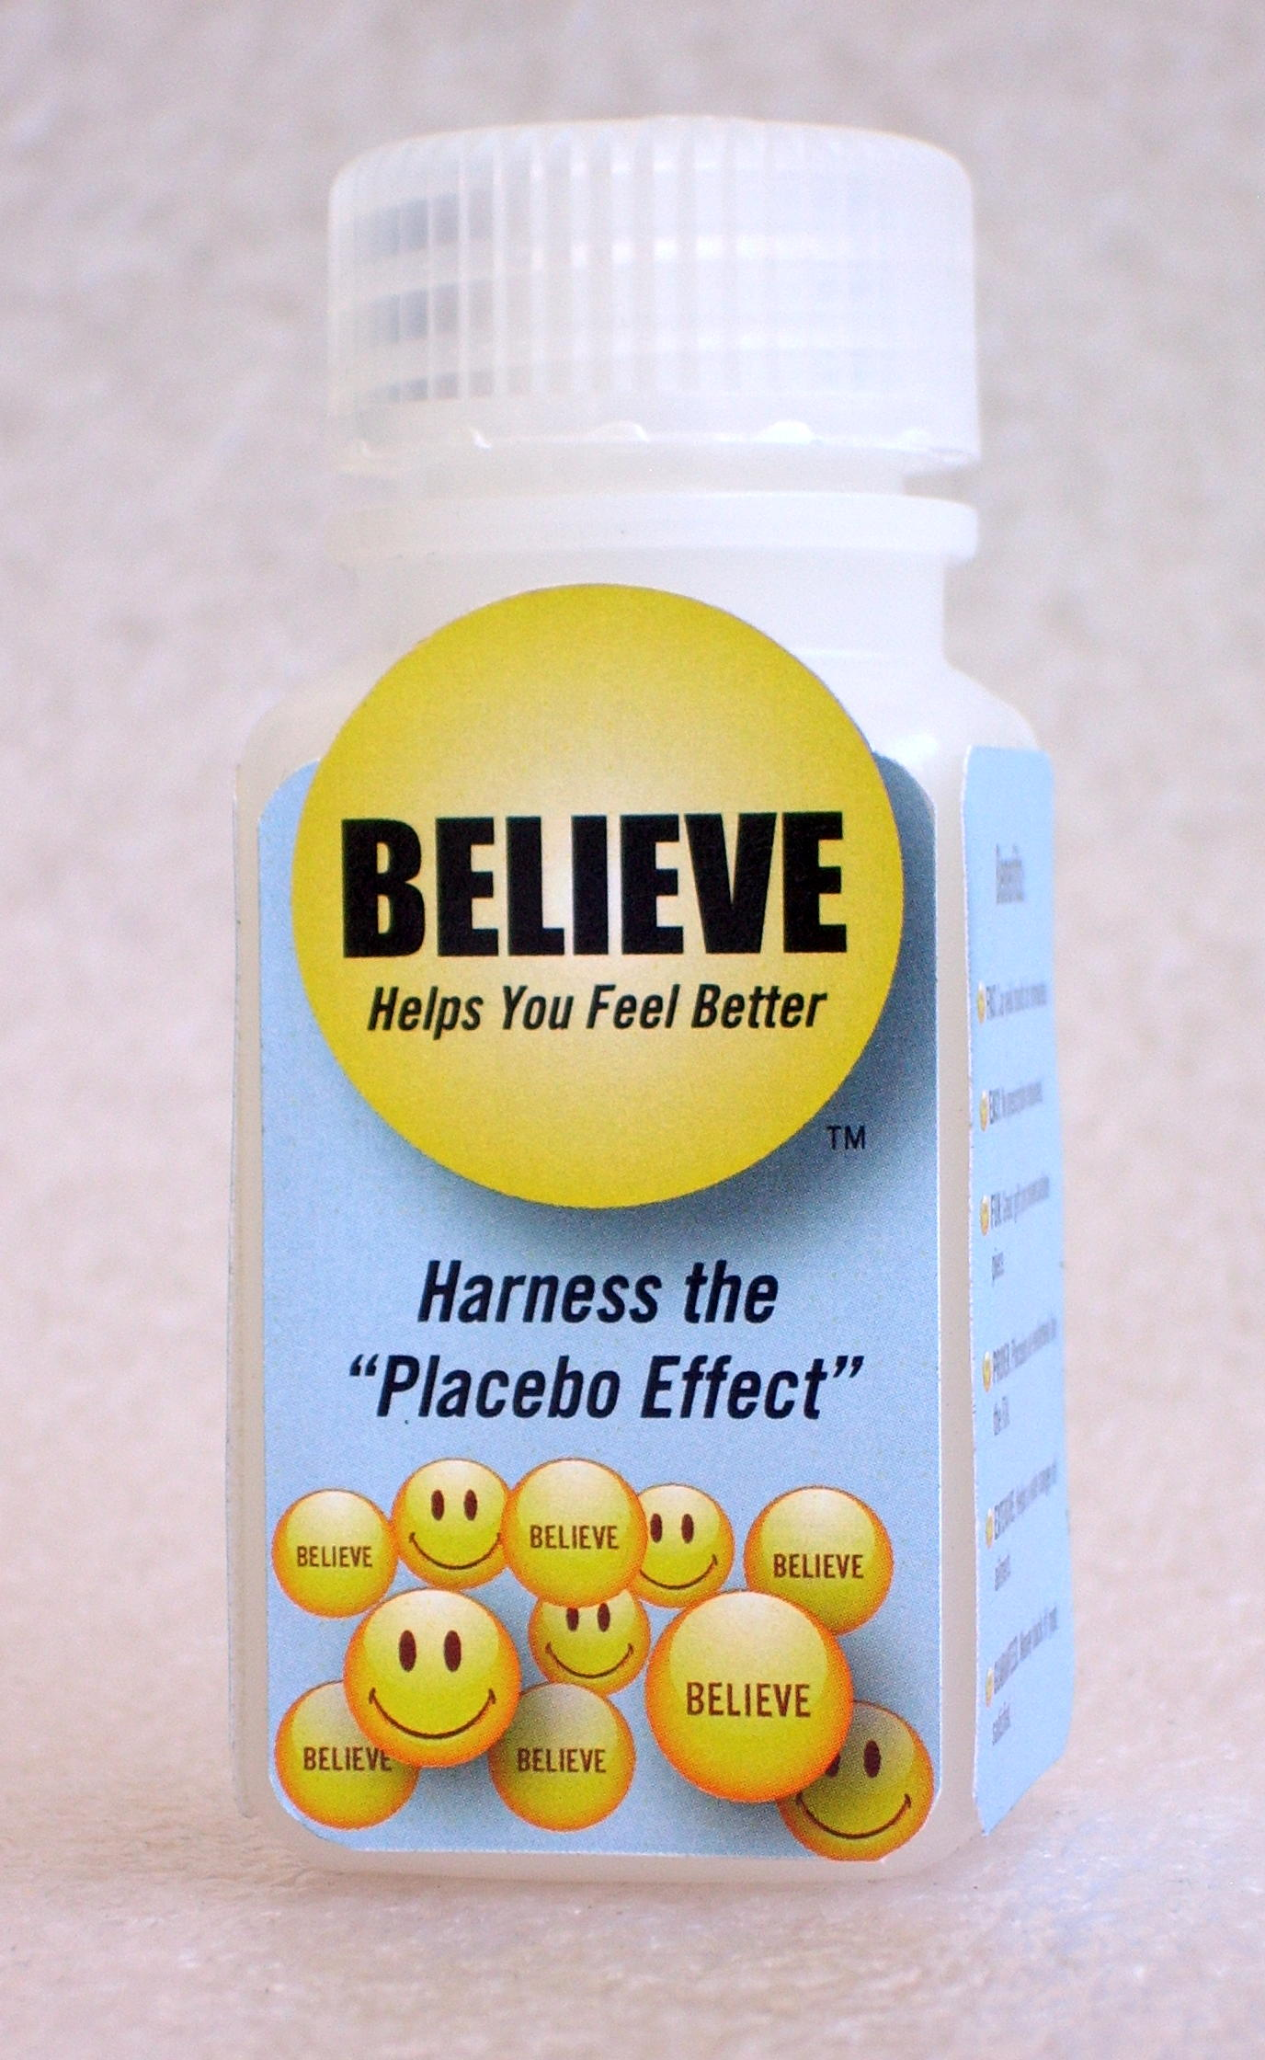
Z latinsko besedo placebo označujemo zdravilno delovanje pripravka, ki ne vsebuje nobene učinkovine. Placebo je lahko učinkovit le, če je oseba prepričana, da je dobila dejansko zdravilo. Torej, vse koristi placeba so povezane z uporabnikovim prepričanjem o njegovi učinkovitosti. Učinek placebo je zato vedno, v večji ali manjši meri, vpleten tudi v zdravljenje s pravimi zdravili. Zapletene mehanizme v ozadju tega učinka razmeroma slabo poznamo. O njih obstaja več teorij; govorijo npr. o vplivu sugestije, sproščanju možganskih snovi,vplivu pogojevanja in drugih.

Učinek placebo je treba vedno upoštevati pri ocenjevanju učinkovitosti zdravil (in vseh drugih načinov zdravljenja). Številna čudežna in modna zdravila, ki se vedno znova pojavljajo, so v resnici placebo. To velja tudi za najrazličnejše alternativne terapije.

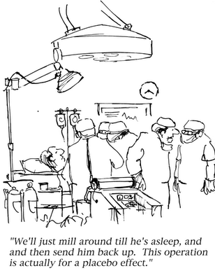
Zaradi tolikšnega vpliva tega učinka tudi nova zdravila v kliničnih raziskavah ponavadi preizkusijo v primerjavi s placebom. Navidezno zdravilo je v tem primeru na videz popolnoma enako zdravilu, ki vsebuje zdravilno učinkovino. Praviloma v času raziskave ne preiskovanec ne zdravnik ne vesta, ali preiskovanec dobiva aktivno zdravilo ali placebo.

3. PLACEBO-NOCEBO
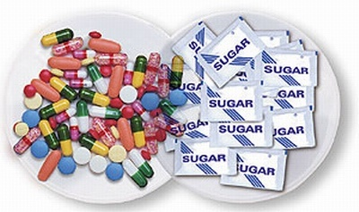
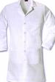
PLACEBO izvira iz latinske besede placere in pomeni ugajal bom. Placebo (sinonim zanj sta tudi »navidezno zdravilo« ter »prazno zdravilo«) je indiferenten postopek ali farmakodinamično indiferentna snov, ki je po videzu enaka zdravilu in se uporablja zaradi sugestivnega učinka pri zdravljenju ali v kontroliranem kliničnem poskusu. Placebo ne vsebuje zdravilne učinkovine, a zanj bolnik verjame, da je učinkovito. Lahko se nahaja v obliki tablet, ki vsebujejo sladkor (laktozo, škrob), injekcij s fiziološko raztopino, obližev itd. Podoben učinek lahko sproži tudi lažji operativni poseg, bela zdravniška halja,…
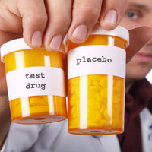
Ločimo:
- PRAVI PLACEBO: To so preparati, ki posnemajo zdravila (barva, oblika,…), toda ne vsebujejo zdravilne učinkovine.

- PSEVDO PLACEBO (NEPRAVI PLACEBO): To so preparati, ki vsebujejo učinkovino, toda v konkretnem primeru ta učinkovina ne izkazuje znanstveno dokazanega delovanja. Bodisi je odmerek prenizek, ali pa učinkovina nima specifičnega učinka pri obstoječi bolezni.
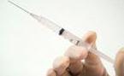
- PSIHOAKTIVNI PLACEBO: To so preparati, ki se uporabljajo kot kontrola pri nekaterih študijah zdravil. Nimajo zdravilnega učinka kot primerjalno zdravilo, temveč izkazujejo le njegove stranske učinke.

NOCEBO izvira iz latinske besede nocere in pomeni škodoval bom. Pojem je bil prvič opisan l. 1961 in predstavlja nasprotje placeba. O nocebu govorimo, kadar navidezno, prazno zdravilo izzove neugodne, neželene učinke. Prav tako kot placebo, je tudi nocebo povezan z uporabnikovimi pričakovanji. Pri zdravljenju pa je pomemben tudi zato, ker lahko poslabša sodelovanje bolnika pri upoštevanju navodil za jemanje zdravila.
4. PLACEBO UČINEK
Placebo učinek je nespecifičen psiho-fiziološki učinek, ki ga sproži placebo preparat. Počutje bolnika se izboljša že zato, ker bolnik izboljšanje pričakuje. Pri učinku placeba igra pomembno vlogo pričakovanje (bolj kot posameznik verjame v pozitivne učinke zdravljenja, večja je verjetnost, da bo občutil izboljšanje.
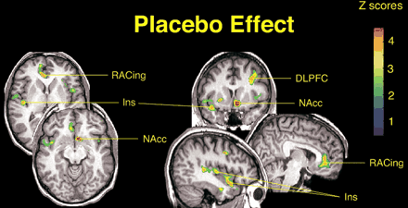
V drugi polovici 19.st. so z raziskavami ugotovili, da placebo izkazuje tudi merljive fiziološke učinke. V primeru, ko so testiranci mislili,da so vzeli poživilo, se jim je povečal srčni utrip in krvni tlak. Učinek placeba pa je bil nasproten, ko so bili prepričani, da so vzeli uspavalo. Veliko vprašanj o medsebojnem vplivu psiholoških in fizioloških mehanizmov, ki prispevajo k placebo učinku, je še nepojasnjenih.
Dandanes tehnike slikanja možganov odpirajo vrata teoriji, ki pravi, da posameznikov način razmišljanja in njegova prepričanja, vplivajo ne le na njegovo psihološko stanje, temveč, da lahko povzročijo tudi biološke spremembe v telesu.
Slika prikazuje učinek placeba na aktivacijo µ-opioidnega receptorja.

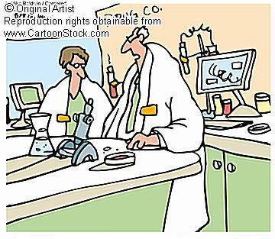
Besedna zveza placebo odziv (placebo response) se uporablja kot merilo za kvantifikacijo placebo učinka v kliničnih študijah. Dr. Hróbjartsson in Peter Gøtzsche sta pred leti objavila rezultate študije, ki je v nasprotju s trenutnim mnenjem o moči placebo učinka. Raziskovalca sta analizirala 159 kliničnih študij, v katerih so zdravljenje primerjali s skupino, ki je prejemala placebo in drugo netretirano skupino. Zanimalo ju je, ali je v placebo skupini prišlo do pomembnega izboljšanja v primerjavi z nezdravljeno skupino. Ugotovila sta, da v študijah, kjer so izid opredelili kot izboljšano ali ne izboljšano stanje, ni bilo statistično pomembne razlike med obema skupinama. Tudi v primerih, kjer so preiskovali objektivne izide (npr. krvni tlak), ni bilo močnega placebo učinka. Slednjega so opazili le v študijah, kjer so pacienti sami poročali o tem, ali se je stanje izboljšalo ali ne. Raziskovalca tako poročata, da nista našla dokazov o močnem učinku placeba.
5. DELOVANJE PLACEBA
Splošno velja, da je placebo učinek pogojen s prepričanjem pacienta v učinkovitost zdravila oziroma terapije. Vprašanje, zakaj in kako nastane placebo učinek, ni le teoretične narave, temveč je močno vpleteno v klinično prakso in eksperimentalno vrednotenje terapevtskih posegov. Predlaganih je bilo več hipotez za razlago placebo učinka. Čeprav je njihov predmet poudarka lahko različen, se med sabo ne izključujejo.
5.1 PSIHOLOŠKE TEORIJE
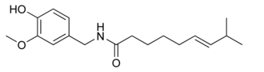
1. TEORIJA PRIČAKOVANJA:

Teorija pravi, da pacientova pričakovanja in prepričanost v pozitiven rezultat sprožijo placebo učinek. Specifična pričakovanja, ki so povezana z znanjem o pričakovanem zdravilu, načinu njegovega dajanja in zdravljeni bolezni, naj bi bila neposredno povezana s placebo učinkom. Moč pričakovanja je bila prikazana v številnih raziskavah. V eni izmed njih so preiskovancu v vse štiri okončine podkožno vbrizgali alkaloid kapsaicin (na sliki zgoraj), ki povzroča žgoč občutek bolečine. Specifično pričakovanje analgezije so spodbudili z aplikacijo placebo kreme na enega od prizadetih delov, ob tem pa je bilo preiskovancem rečeno, da je v kremi močan lokalni anestetik. Preiskovanci so občutili zmanjšanje bolečine le na tretiranem delu, drugje pa sprememb v občutju bolečine ni bilo.
2. KLASIČNO POGOJEVANJE:
Teorija predvideva, da je placebo učinek pogojni refleks zaradi ponavljajočih se asociacij med pogojnim dražljajem (nevtralna komponenta npr. barva ali oblika učinkovitega zdravila) in brezpogojnim dražljajem (aktivni element, ki sproži terapevtski odziv). Na primer, bolniki z migrenami, ki navadno vzamejo aspirin (brezpogojni dražljaj) za odpravo bolečine (brezpogojni odziv), lahko barvo, obliko, celo okus tablete (pogojni dražljaj) povežejo z zmanjšanjem bolečine. Če bodo po večkratnih takih asociacijah prejeli placebo (po obliki in barvi enak aspirinu) ter navodilo, da jemljejo aspirin, se bo bolečina lahko resnično zmanjšala (pogojni odziv). Druge pogojne dražljaje lahko predstavljajo tudi injekcijske brizge, stetoskopi, bolnišnice, zdravniki,... Če so ti večkrat asociirani z brezpogojnimi dražljaji, kot je npr. učinkovita terapija, lahko izzovejo klinično izboljšanje tudi, kadar so pacientu predstavljeni posamezno.

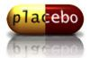
3.
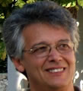
Irving Kirch (na sliki), psiholog na univerzi v Connecticutu, je prepričan, da učinek Prozaca in podobnih antidepresivnih zdravil lahko pripišemo izključno placebo učinku. Skupaj s kolegom Guyom Sapirsteinom sta analizirala 19 kliničnih študij o antidepresivih in ugotovila, da je do izboljšanja v 75 odstotkih prišlo zaradi pričakovanja izboljšanja stanja, in ne zaradi prilagoditve v možganski kemiji.
4.
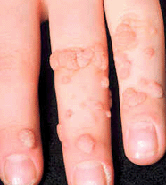
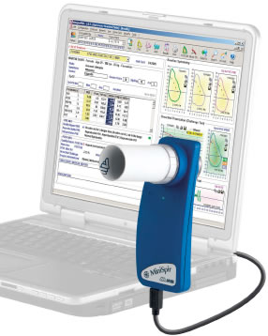
Številne študije so pokazale in potrdile tezo, da placebo učinek ni izključno psihološki pojav. Zdravniki so v neki študiji uspešno odstranili bradavice tako, da so jih pobarvali v žive barve z neaktivno barvno substanco in bolnikom obljubili, da bodo bradavice odpadle, ko bo barva zbledela. V študiji z astmatiki pa so raziskovalci ugotovili, da lahko dosežejo širjenje dihalnih poti tako, da bolnikom rečejo, da vdihavajo bronhodilatator , celo takrat, ko ga niso. Malo verjetno je torej, da so ti učinki zgolj psihološki.
5.2 TEORIJA: NARAVNI TOK STVARI
Nekateri so prepričani, da vsaj del placebo učinka nastane zato, ker se bolezen ali poškodba zdravi po naravni poti. Pogosto se pozdravimo spontano, četudi bolezni ali poškodbe sploh ne obravnavamo. Veliko motenj, bolečin in bolezni nastane, raste in slednjič izzveni. V nekaterih primerih je torej tisto, kar merijo kot placebo učinek, preprosta naravna regresija. Skratka, placebo učinku pripisujejo veliko zaslug materi naravi. Toda niti spontana remisija bolezni ne more razložiti vsega izboljšanja ali ozdravljenja, ki se dogaja zaradi placeba. Ljudem, ki jih ne zdravijo, v veliko primerih ne gre tako dobro kot tistim, ki so prejeli placebo ali prava zdravila.
5.3 TEORIJA O PROCESU ZDRAVLJENJA
Po teoriji o procesu zdravljenja, ki je vse bolj priljubljena, proces zdravljenja vključuje posvečanje pozornosti do bolnika in skrbne nege, saj opogumljajoč proces, poln upanja, lahko sam po sebi sproži fizičen odziv v telesu, ki promovira zdravljenje, je prepričan dr. Walter A. Brown, psihiater z Brownove univerze. Obstajajo dokazi, ki nakazujejo, da že to, da je oseba vključena v proces zdravljenja, vpliva na boljše počutje. Depresivnim bolnikom, ki so jih zgolj postavili na čakalni seznam, ni šlo tako dobro kot tistim, ki so jim dajali placebo. Zgovorno je tudi dejstvo, da je bil v primerih, ko so placebo dajali proti bolečinam, potek olajšanja enak kot v primerih, ko so bolniki prejeli aktivno zdravilo. Vrhunec olajšanja sta tako zdravilo kot placebo dosegla približno uro po zaužitju. Če bi bila placebo analgezija enaka temu, kot če ne bi dobili nič, bi pričakovali bolj naključen vzorec. Dr. Brown je prepričan, da placebo učinek večinoma nastane zaradi fizičnih sprememb, ki pospešujejo zdravljenje ali boljše počutje. Dotikanje, skrb in pozornost ter druga komunikacija z bolnikom v kombinaciji s pozitivnim mišljenjem ter opogumljanjem vplivajo na razpoloženje osebe, ki v zameno sproži telesne spremembe, kot je sproščanje endorfinov. Proces tudi zmanjšuje stres in s tem zmanjšuje negotovost o tem, za katero zdravljenje se odločiti in/ali kakšen bo izid zdravljenja. Zmanjšanje stresa preprečuje ali upočasnjuje nastanek nadaljnjih škodljivih fizičnih sprememb. S to teorijo lahko razložimo, zakaj številna "alternativna" zdravila delujejo in zakaj so vprašljive terapije lahko tako pogosto učinkovite ali vsaj veljajo za učinkovite.
5.4 BIOKEMIČNO POSREDOVANJE UČINKA
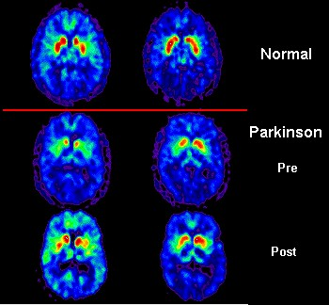
Raziskovalci so želeli ugotoviti, kakšno dogajanje sledi na biokemijski ravni, potem ko pričakovanje ali klasično pogojevanje opravita svoje delo pri izvabljanju placebo učinka. Pri tem dogajanju bi lahko bili udeleženi hormoni, nevrotransmiterji in druge snovi. Možni kandidati so endorfini, dopamin, holecistokinin, serotonin in kateholamini. Trenutni dokazi potrjujejo le vlogo endorfinov in dopamina. Vloga ostalih je še slabo raziskana. Bilo je pokazano, da lahko analgetični učinek placeba izničimo z aplikacijo opioidnega antagonista naloksona, kar potrjuje domnevo, da placebo zmanjšuje bolečino s sproščanjem endorfinov. Druga raziskava je z uporabo pozitronske emisijske tomografije (PET) dokazala, da se kot odgovor na placebo v možganih bolnikov s Parkinsonovo boleznijo sprošča dopamin. Placebo učinek se pojavlja praktično v vseh medicinskih panogah, zato je malo verjetno, da bi lahko ena sama univerzalna teorija pojasnila vse te učinke. Nedavne raziskave kažejo, da je placebo učinek zapleten psiho-biološki pojav, ki je posledica številnih nevro-bioloških mehanizmov. Tako se mehanizem specifičnega odziva (npr. analgezije) razlikuje v odvisnosti od situacije.

5.5 NOVOST: GEN ZA PLACEBO
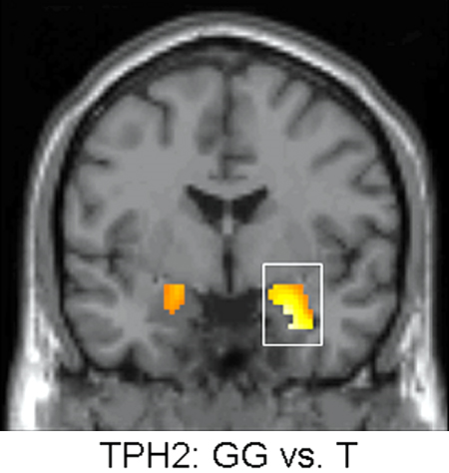
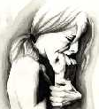
2. decembra 2008 se je na spletni strani http://sciencenow.sciencemag.org pojavila nova znanstvena raziskava na področju placebo učinka in sicer raziskovalci so odkrili gen, ki je povezan s povečano dovzetnostjo za placebo učinek, s katerim si lahko nekateri pacienti pomagajo do ozdravitve. Raziskava kaže na to, da gen morda na igra vloge pri našem odzivu na zdravljenje v vseh pogojih. Eksperiment je vključeval le majhno število ljudi, a odkritje kljub temu pomeni prvi korak k razumevanju fenomena delovanja placeba. "Po našem vedenju je to prvič, da je kdor koli povezal gen z učinkom placeba," je povedal Tomas Furmark iz Univerze Uppsala na Švedskem. Skupaj s sodelavci je opravil raziskavo na 25 ljudeh, ki so trpeli za socialno anksioznostjo, torej strahom pred javnim ponižanjem. Na začetku in ob koncu zdravljenja, ki je temeljilo na placebu, so imeli javni nastop. Deset prostovoljcev se je na placebo odzvalo mnogo bolje kot preostali. Na koncu eksperimenta se je njihova anksioznost zmanjšala, medtem ko se pri preostalih ni spremenila. Slikanje možganov je pokazalo aktivnost v amygdali, centru možganov za strah, ki se je zmanjšala za tri odstotke. Da bi videli, ali obstaja genetska razlika med udeleženci raziskave, ki so se na placebo odzvali, in onimi, ki se niso, so podrobneje pogledali gen za encim tryptophan hydroxylase-2 (TPH2), ki vpliva na aktivnost serotonina. Prej so domnevali, da so ljudje z dvema kopijama tega gena manj anksiozni, v raziskavi pa se je izkazalo, da je osem od desetih udeležencev, ki so se na placebo odzvali, imelo dve kopiji gena, medtem ko so tisti, ki se na zdravljenje niso odzvali, imeli samo eno kopijo. Furmak je prepričan, da lahko učinek gena vpliva tudi na druge motnje, pri katerih je udeležena amygdala, kot so fobije in depresije. Poudarja sicer, da bodo šele študije v prihodnosti lahko pokazale, ali gen lahko vpliva na učinek placeba bolj na splošno. Fabrizio Benedetti iz Univerze Torino v Italiji pa je dejal: " Vemo, da ne obstaja en sam placebo efekt, ampak jih je več. Nekateri morda delujejo bolj preko genetike, drugi preko pričakovanj in nagrad."

6. UPORABA PLACEBA
6.1 KLINIČNE ŠTUDIJE
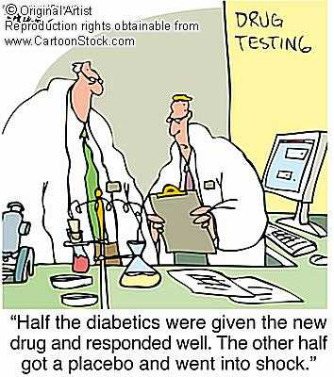
Učinkovitost posameznega (novega) zdravila se pogosto ugotavlja z uporabo randomiziranih, dvojno slepih, s placebom kontroliranih kliničnih študij. Del oseb, ki sodeluje v raziskavi, prejme zdravilo, katerega učinkovitost se preiskuje, del pa placebo. S tako raziskavo se želi ugotoviti, ali je eksperimentalno zdravljenje boljše od "nespecifičnega", ki ga predstavlja placebo. Razliko med izmerjeno učinkovitostjo v obeh skupinah lahko pripišemo delovanju zdravila. Dokaz, da je razlika med zdravilom in placebom statistično signifikantna in v prid zdravila, je eden najpomembnejših pogojev, ki se upošteva pri izdaji dovoljenja za promet zdravila. V randomiziranih študijah se posameznike naključno (npr. z žrebom) razdeli v skupine, da se zmanjša vpliv različnih znanih in neznanih faktorjev, ki bi lahko spremenili izid. Študija je dvojno slepa, kadar poleg pacienta tudi zdravnik ne ve, ali pacient prejema zdravilo ali placebo. Na ta način se zmanjša vpliv pristranskosti na rezultat. Vsi postopki morajo biti skladni z zakonskimi predpisi (Zakon o zdravilih in ustrezni pravilniki).

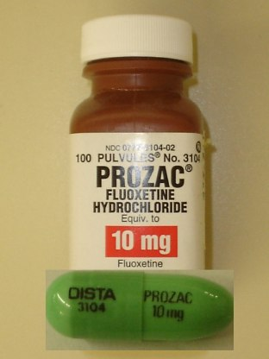
JE PROZAC PLACEBO? Prozac je najbolje prodajani antidepresiv, ki ga redno uporablja okoli 40 milijonov ljudi. Najnovejše ugotovitve pa kažejo na to, da nima nikakršnega učinka. Enako velja za Prozacu sorodna zdravila, kot so Serotax, Effexsor in Serozone. Raziskava, ki je ugotavljala učinek delovanja Prozaca na bolnikih, je primerjala ugotovitve o stanju pacientov, ki so jemali zdravila, s tistimi, ki so jemali placebo. Izkazalo se je, da se je stanje bolnikov v obeh skupinah izboljšalo. Po mnenju enega od avtorjev raziskave naj bi bilo antidepresive smiselno predpisovati zgolj osebam z resnično težkimi oblikami depresije. Raziskava tudi odpira vrsto vprašanj v zvezi z izdajo dovoljenj za zdravila ter poročilih o testiranju zdravil.

6.2 TERAPIJA
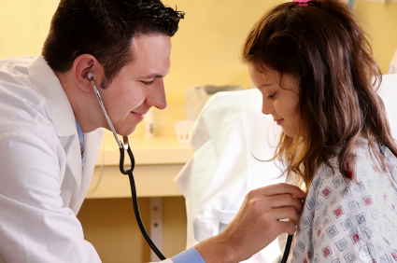
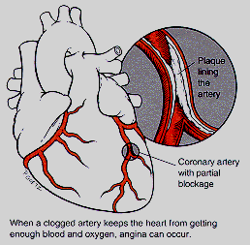
Placebo učinek predstavlja večji ali manjši delež v vsaki uspešni terapiji. V primerjavi z odsotnostjo zdravljenja ima placebo signifikantno večji učinek, ki pa je seveda signifikantno manjši od specifično delujočega zdravila. Placebo učinka po mnenju številnih znanstvenikov ne gre enačiti s spontanim izboljšanjem simptomov (ozdravitvijo), čeprav se domneva, da v obeh primerih potekajo podobni biokemični procesi. Pri spontani ozdravitvi organizem odstrani bolezen brez znane zunanje pomoči. Pri placebo učinku zunanji vplivi vzpodbudijo telo in povečajo moč zdravljenja. Tej teoriji nasprotuje mnenje, da je placebo učinek le posledica spontane remisije, naravnega nihanja simptomov in subjektivnega vpliva na rezultate s strani pacienta in zdravnika.
KAJ PA PLACEBO IN ANGINA PEKTORIS? Pred štiridesetimi leti je mlad kardiolog Leonard Cobb iz Seatlla opravil raziskavo o postopku, ki so ga takrat uporabljali za zdravljenje angine pektoris, pri katerem je zdravnik naredil dve drobni zarezi v prsni koš in zavezal vozle na dveh arterijah, da bi povečal krvni dotok v srce. To je bila priljubljena tehnika in kar 90 odstotkov bolnikov je poročalo o izboljšanju. Toda, ko je Cobb primerjal te rezultate s placebo operacijo, pri kateri so naredili zareze, arterij pa niso zavezali, je ugotovil, da so bili odstotki uspešnosti primerljivi.

7. ETIKA PLACEBA
Mogočnost placebo učinka je pripeljala do etične dileme. Nihče sicer ne bi smel zavajati ljudi, toda ali lahko prevaro upravičimo s koristnostjo za bolnika? Ali je neetično od zdravnika, da bolniku zavestno predpiše placebo, ne da bi ga s tem seznanil? Če to dejstvo pri bolniku zmanjša učinkovitost placeba, je torej nekakšna goljufija zagotovilo za bolnikovo dobro? Nekateri zdravniki menijo, da je uporaba placeba upravičena v primerih, ko so se izraziti učinki placeba že pokazali ali ko je bolnik obremenjen, negotov in zaskrbljen. Drugi so prepričani, da je v vsakem primeru narobe zavajati bolnika in da privolitev v zdravljenje pomeni, da mora bolnik vedeti, da je deležen placebo zdravljenja. Tretji, zlasti alternativni zdravilci, sploh nočejo vedeti, ali je zdravljenje placebo ali ne, saj so prepričani, da dokler je zdravljenje uspešno, sploh ni pomembno, ali gre za placebo ali ne. Če pa je placebo učinek utvara, to poraja novo etično dilemo: ali je sploh smiselno dajati placebo, sploh če vemo, da zavajanje v resnici ne zmanjša bolečine ali pomaga ozdraviti karkoli?
Uporaba placeba v kliničnih raziskavah je še vedno predmet pogovorov v skupnosti zdravnikov. Nekateri pravijo, da je uporaba placeba pogosto neetična, saj bi alternativne študije modelov dobile podobne rezultate, z manj tveganja, kot pa raziskave na posameznih udeležencih. Spet drugi pa trdijo, da je uporaba placeba celo potrebna. Uporaba placeba v kontroliranih kliničnih preizkušanjih mora biti upravičena s tveganji in koristmi analize, in preizkušanci morajo biti popolnoma obveščeni o vsakršnih tveganjih pri vpisu v placebo skupino. Nekatere klinične raziskave učinkovitosti zdravil vsebujejo na začetku klinične študije obdobje, v času katerega vsi udeleženci prejemajo samo placebo. To obdobje se imenuje »izpiranje placeba« angleški izraz za to obdobje pa je placebo washout. Namen placebo washout-a je v tem:
- Da izključijo oz. eliminirajo morebitne učinke nekega zdravila, ki ga je oseba že pred klinično preizkušnjo jemala in bi ti učinki vplivali na rezultate preizkuševanega zdravila.
- Da se ugotovi, ali preizkušanci sodelujejo v skladu z navodili za jemanje zdravila.
- Da se ugotovi, kateri preizkušanci se na placebo odzivajo.
Po nekaterih postopkih, preizkuševalci,v skladu z načrtom,izločijo iz klinične raziskave tiste preizkušance, za katere ugotovijo, da niso primerni za raziskavo ali pa, da se na placebo preveč in premočno odzovejo. V kliničnih študijah, ki vsebujejo placebo washout, morajo biti preizkušanci obveščeni, da bodo prejemali placebo.

PROTOKOL IN ZAHTEVE ZA UPORABO PLACEBA:
Raziskovalci, ki sodelujejo pri kliničnih preiskavah, ki vključujejo placebo uporabo, morajo:
- Upravičiti uporabo placeba.
- Primerjati uporabo placeba s standardno terapijo.
- Orisati metodologijo, ki bo zmanjšala tveganje za preizkušance.
- Če je v klinično raziskavo vključena tudi bolj občutljiva populacija, mora raziskovalec utemeljiti in upravičiti prisotnost slednje in navesti, kako bodo take osebe ustrezno zaščitene.
Če je placebo uporabljen v študiji, je potrebno:
- Udeleženci morajo biti obveščeni, da bodo morda prejeli placebo.
- Seznanjeni morajo biti z natančno definicijo placeba.
- Udeleženci morajo biti seznanjeni z namenom uporabe placeba.
- Udeleženci morajo biti obveščeni o času trajanja prejemanja placeba, o morebitni stopnji neugodja, ki ga lahko prinese placebo, o možnih stranskih učinkih, in o morebitni odsotnosti pravega zdravila.
Algoritem vrednotenja študij, ki vsebujejo uporabo placeba:
Algoritem pomaga raziskovalcem pri vrednotenju, ali je raziskava, ki vsebuje placebo-kontrolo, etična.
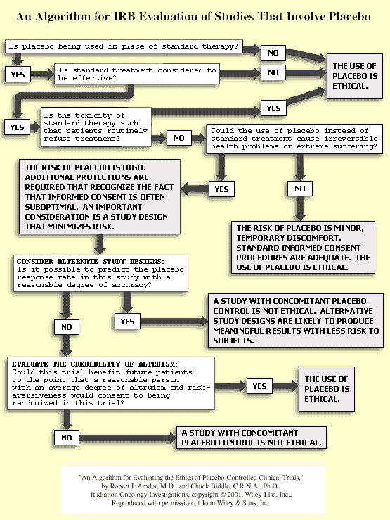
8. ZAKLJUČEK
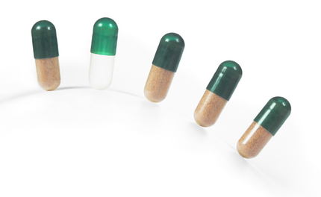
Ideja o placebu se je pojavila v drugi polovici petdesetih let s H. K. Beecherjem, ki je preučil več kot dvanajst študij in izračunal, da je približno tretjina takšnih, ki so pokazale napredek in izboljšanje zaradi placebo učinka. Druge študije so izračunale, da je odstotek placebo učinka še znatno večji. Tako so študije pokazale, da je placebo učinkovit pri 50 do 60 odstotkih oseb z določenim zdravstvenim stanjem, na primer z bolečino, depresijo in nekaterimi srčnimi težavami, razjedami in drugimi črevesnimi težavami. In še, naj se zdijo nova psihotropna zdravila še tako učinkovita pri zdravljenju različnih možganskih motenj, nekateri raziskovalci trdijo, da ni dovolj zadostnih dokazov, ki bi dokazovali, da so nova zdravila učinkovitejša od placeba. Poročali so o primerih, ko so placebo zdravila povzročala neželene stranske učinke, npr. dermatitis, znani so tudi primeri, ko so ljudje postali odvisni od placeba.

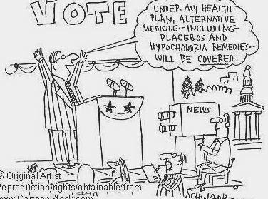
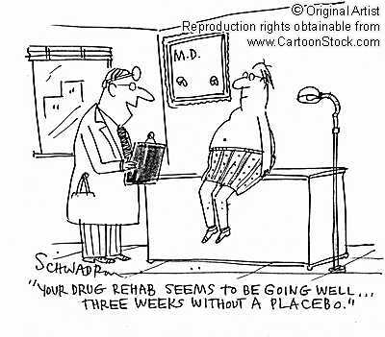
Je torej placebo nevaren? Čeprav skeptiki ne dajo veliko na moč upanja, molitve in druge alternativne "prijeme", ki jih uporabljajo kiropraktiki in homeopati, takšno zdravljenje ni povsem brez zdravilnih učinkov. Jasno je, da ne morejo pozdraviti raka, toda lahko, ne le podaljšajo življenje, pač pa ljudem ponudijo upanje in lajšajo obup, to pa je veliko. Placebo ni vedno koristen ali neškodljiv. Bolniki lahko postanejo odvisni od alternativcev, ki posegajo po placebo zdravljenjih.

Zagotovo lahko rečemo, da placebo deluje. Vemo, da naše telo skriva še nešteto odgovorov, ki zahtevajo prava vprašanja, da nanje znanost odgovori. Dejstvo je, da ljudje le nimamo čarobne palice, ki bi pozdravila neštete bolezni, ki pestijo sodobnega človeka. Toda s pozitivnim pristopom k zdravljenju in s pozitivnim mišljenjem, si lahko velikokrat olajšamo zahtevno in naporno pot, ki jo moramo prehoditi skozi proces zdravljenja. Pa naj bo to le majhen glavobol, ali pa resna bolezen, kot je na primer rak. Placebo je izjemno koristen tudi pri kliničnih testiranjih novih zdravilnih učinkovin. Tako je zelo pomembno, da je vsaka taka klinična študija izvedena korektno in v skladu z zakonskimi predpisi. Pri tem se je vedno potrebno izogniti kratenju človekovih pravic.
ETIČNI CILJ vsake raziskave mora biti v tem, da se bolnikov po nepotrebnem ne izpostavi bodisi toksični, bodisi neučinkoviti terapiji (Jože Trontelj, predsednik Komisije za medicinsko etiko).

9. VPRAŠANJA ZA KOLOKVIJ
1. Iz katere latinske besede izvira placebo in kaj pomeni? ODG.: placere, pomeni pa ugajal bom.
2. Kakšna je vloga placeba v farmaciji? ODG.: predvsem v kliničnih študijah, kjer s pomočjo dvojno slepe metode ugotavljajo uspešnost nekega novega zdravila, pred dokončno registracijo in sprostitvijo v promet.
3. Kakšna je razlika med placebom in pravim zdravilom? ODG.: Placebo je na las podobno pravemu zdravilu, tako po barvi, obliki, okusu,… vendar ne vsebuje zdravilne učinkovine (placebo tablete vsebujejo le laktozo ali škrob, lahko so v obliki injekcij z fiziološko raztopino, kot obliži, itd.). Pravo zdravilo pa vsebuje zdravilno učinkovino.

10. REFERENCE
- The Human effect in medecine, Theory, Research and Practice; Michael Dixon and Sweeney; Radcliffe Press, Typest by Joshua Associates Ltd., Oxford 2002.
- The Powerfull Placebo, From Ancient Priest to Modern Physician; Arthur K. and Elaine Shapro, 1997 The Johns Hopkins University Press, Published 1997
- The Placebo Effect, An Interdisciplinary Exploration, Edited By Anne Harington; 1997 by the President and Fellows of Harvard College
- Priročnik o zdravilih, Jaro Lajovic; www.ozdravilih.com
- http://www.csicop.org
- http://sciencenow.sciencemag.org
- http://en.wikipedia.org
- http://wapedia.mobi/sl
- J. Trontelj, Etične meje raziskovanja v psihiatriji, diaproekcija
- http://www.virginia.edu

